Совет депутатов
Кузьмичёвского сельского поселения
Городищенского муниципального района
Волгоградской области
403023 Волгоградская обл. Городищенский район, пос. Кузьмичи тел.84468-4-61-38

РЕШЕНИЕ №2/12
от «26» февраля 2021 г. п. Кузьмичи

«О предложении о передаче имущества из муниципальной собственности Кузьмичевского сельского поселения Городищенского района Волгоградской области в государственную собственность Волгоградской области»
Руководствуясь пунктом 11 статьи 154 Федерального закона от 22 августа 2004 г. № 122-ФЗ «О внесении изменений в законодательные акты Российской Федерации и признании утратившим силу некоторых законодательных актов Российской Федерации в связи с принятием федеральных законов «О внесении изменений и дополнений в Федеральный закон «Об общих принципах организации законодательных (представительных) и исполнительных органов государственной власти субъектов Российской Федерации» и «Об общих принципах организации местного самоуправления в Российской Федерации», статьей 33 Устава муниципального образования Кузьмичевское сельское поселение, утвержденного решением Совета депутатов Кузьмичевского сельского поселения Городищенского района Волгоградской области от «13» ноября 2015 г. № 9/3, Совет депутатов Кузьмичевского сельского поселения
РЕШИЛ:
1. Утвердить перечень имущества, предлагаемого к передаче из муниципальной собственности Кузьмичевского сельского поселения Городищенского муниципального района Волгоградской области в государственную собственность Волгоградской области, согласно приложению к настоящему решению.
2. Направить настоящее решение в комитет по управлению государственным имуществом Волгоградской области.
3. Контроль за исполнением настоящего решения возложить на главу администрации Кузьмичевского сельского поселения.

Глава Кузьмичевского
сельского поселения П.С. Борисенко
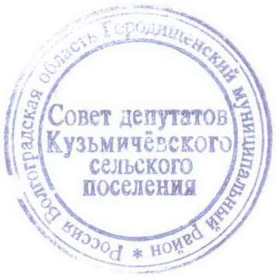

Приложение к решению
Совета депутатов Кузьмичевского сельского поселения
Городищенского района Волгоградской области
от 26.02.2021 г. № 2/12

Перечень имущества,
предлагаемого к передаче из муниципальной собственности Кузьмичевского сельского поселения Городищенского муниципального района Волгоградской области в государственную собственность Волгоградской области
 | Полное наименование организации* | Адрес места нахождения организации*, ИНН организации | Наименование имущества | Адрес места нахождения имущества | Индивидуализирующие характеристики имущества**
1. |  |  | Электрические сети ВЛ 10 кВ от КНР-92 до опоры 35 | Волгоградская область, Городищенский район, территория Новонадеждинского сельского поселения, территория Новожизненского сельского поселения, территория Россошинского сельского поселения. | Кадастровый номер: 34:03:000000:20949  Протяженность 7457 метров

* В случае передачи имущества, составляющего государственную казну Российской Федерации (казну субъектов Российской Федерации или казну муниципальных образований), графы не заполняются.
** Инвентарный (реестровый) номер имущества или площадь (например, при передаче помещений, зданий), длина (например, при передаче водопровода), идентификационный номер (например, при передаче автомобиля) и т.д.

